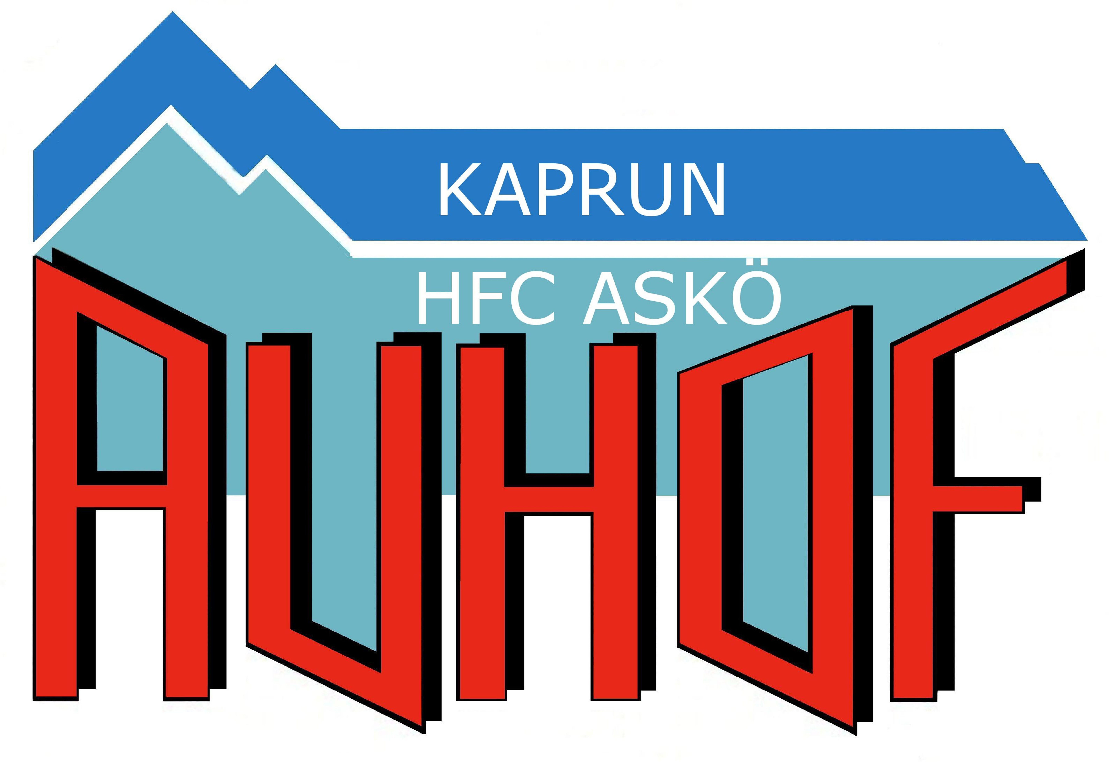 |  |  | Nennungsformular für  ALPINE BEWERBE
Der |  |  |  |  |  |  | 11.Intern. Maiskogelfanlauf
Verein, Bezirk,Verband |  |  |  |  |  |  | nennt zum Rennen
am |  | 25. Februar 2017 |  | in | Kaprun | Folgende Wettkämpfer / innen

ÖSV-Mitgl. Nr.  Vereins-und Läufercode (wenn vorhanden) | FAMILIEN - und VORNAME ( in Blockschrift ) | JG. | Geschlecht  M / W
Verantwortlicher
Sportwart : |  | Tel.Nr.:
Anschrift :

Unter voller Haftung für die Richtigkeit der Angaben bestätigt der unterzeichnete Funktionär, dass alle genannten Wettkämpfer / innen mit RENNRISIKO unfallversichert und Mitglieder des nennenden Vereines / Bezirks / Verbands sind.
Für die genannten Kinder, Schüler und Jugendlichen liegt die Einverständniserklärung der Eltern bzw. Erziehungsberechtigten vor.
Es wird darauf hingewiesen , dass unvollständige oder falsche Angaben auf dieser Nennung zur Nichtberücksichtigung
oder Disqualifikation des Wettkämpfers führen können und nicht ausgelost werden.
Wir bitten den jeweiligen Mannschaftsführer, bei der Anmeldung bekannt zu geben, ob die Startnummern gesammelt (vom Mannschaftsführer) oder von jedem Teilnehmer einzeln abgeholt werden!!

für den Verein/Bezirk/Verband

,am
Stempel und Unterschrift

